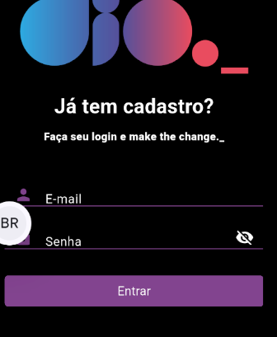

Temos a aplicação, mas imagina que queremos que o campo e-mail já venha preenchido quando o usuário abrir o aplicativo.

Então fazemos dessa forma.

child: TextField(

                      onChanged: (value) {

                        email = value;

                      },

Não precisamos mais do onChanged que é para ficar capturando a todo tempo oque o usuário digitar ali, mas podemos usar apenas para debug, podemos usar um print ali.

onChanged: (value) {

                        print(value);

                      },

Dessa forma, mas não vamos usar mais.

Agora vamos fazer com o controller

class _MyHomePageState extends State<MyHomePage> {

  TextEditingController emailController = TextEditingController();

  var senhaController = TextEditingController();

Temos 2 formas de usar, passando o tipo da variável logo de cara, ou fazendo mais curto usando o VAR

Depois não podemos esquecer de instanciar essa variável também.

E ai fazemos dessa forma

child: TextField(

                      controller: emailController,

                      onChanged: (value) {

                        print(value);

                      },

A forma correta de fazer o debug é aqui.

child: TextButton(

                        onPressed: () {

                          debugPrint(emailController.text);

                          debugPrint(senhaController.text);

                        },

Aqui, vamos pegar o que foi digitado quando o usuário clicar no ENTRAR no nosso botão.



# Agora o caso que eu queria que já chegasse com o valor

class _MyHomePageState extends State<MyHomePage> {

  TextEditingController emailController = TextEditingController(

    text: "email@email.com",

  );

  var senhaController = TextEditingController(text: "suasenhaaqui");

  bool isObscureText = true;

Repara que dentro da instancia, passamos o text, e uma String padrão.

